**TÌM HIỂU VÀ XÂY DỰNG ỨNG DỤNG TRÊN ANDROID**

1. **Android Studio**
   1. **Giới thiệu**

**Android Studio**, môi trường lập trình phát triển ứng dụng mới vừa được giới thiệu tại Google I/O 2013. Dựa trên “IntelliJ IDEA Community Edition”, công cụ này hoạt động giống WYSIWYG, cho phép lập trình viên tạo ứng dụng, dễ dàng thực hiện các thay đổi và xem trước trong thời gian thực, đồng thời cũng có khả năng tăng tốc sản phẩm, thiết kế giao diện đẹp hơn trước. Đặc biệt là tiếng Việt cũng được hỗ trợ trong **Android Studio**.

**Android Studio** hỗ trợ một loạt các giả lập để xem trước ứng dụng, vì vậy ngay cả khi bạn không có thiết bị thử nghiệm, bạn vẫn có thể chắc chắn rằng mọi thứ đều hoạt động trơn tru. Bên cạnh đó, loạt công cự như lời khuyên tối ưu hóa, đồ thị doanh số bán hàng, và số liệu lấy từ phân tích sẽ giúp các nhà phát triển quản lý ứng dụng đang bán của mình và tìm ra hướng đi cụ thể với từng thiết bị Android.

* 1. **Cài đặt và chạy thử Android Studio**

**1.2.1 Tải xuống Android Studio**

<https://developer.android.com/intl/vi/sdk/index.html>

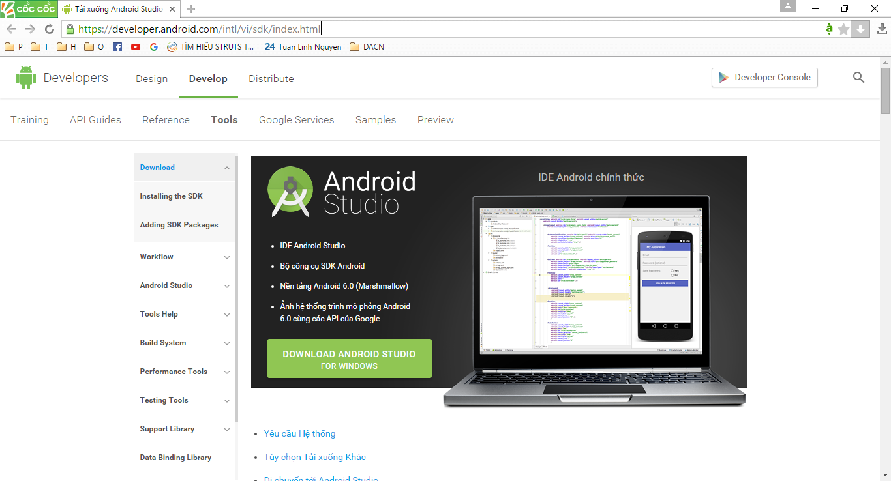

**1.2.2 Yêu cầu trước khi cài đặt**

Trước khi cài đặt Android Studio, yêu cầu máy tính đã được cài đặt Java Platform.

<http://www.oracle.com/technetwork/java/javase/downloads/index.html>

**1.2.3 Cài đặt Android Studio**

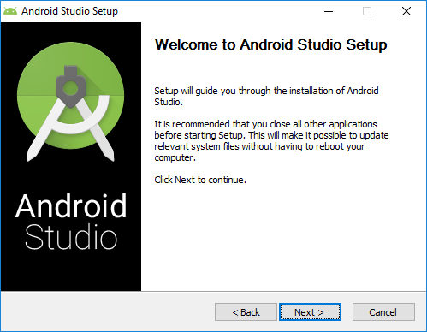

* Các Option:
* **Android SDK** là một tập hợp các công cụ được sử dụng để phát triển ứng dụng cho Android. Android SDK bao gồm:

Các thư viện đòi hỏi

Bộ dò lỗi (Debugger)

Thiết bị mô phỏng (emulator)

Các tài liệu liên quan cho Android API.

Các đoạn code mẫu.

Các hướng dẫn cho hệ điều hành Android.

* **Android Virtual Device (AVD)** là một cấu hình thiết bị, nó chạy với bộ giả lập Android (Android emulator). Nó làm việc với bộ giả lập để cung cấp một môi trường thiết bị ảo cụ thể, để cài đặt và chạy ứng dụng Android.
* **Intel Hardware Accelerated Execution Manager (Intel® HAXM)** là một phần cứng hỗ trợ ảo hóa (hypervisor) có sử dụng công nghệ Intel Virtualization Technology (Intel® VT) để tăng tốc độ ứng dụng **Android** trên máy chạy phần mềm giả lập Android.

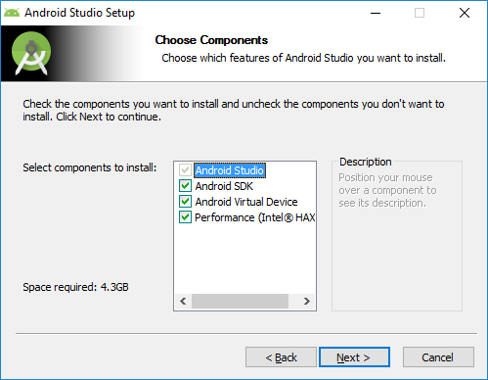

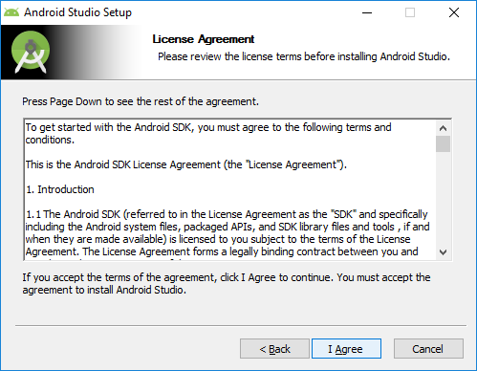

* Chọn thư mục cài dặt

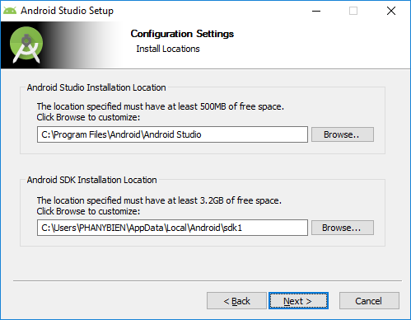

* Nếu máy tính của bạn được trang bị phần cứng tốt, bộ giả lập Android (Android Emulator) có thể chạy được trong chế độ tăng tốc (Accelerated performance mode). Bạn có thể cấu hình chỉ định số lượng RAM tối đa dành cho bộ quản lý tăng tốc phần cứng (**Intel Hardware Accelerated Manager - HAXM**)

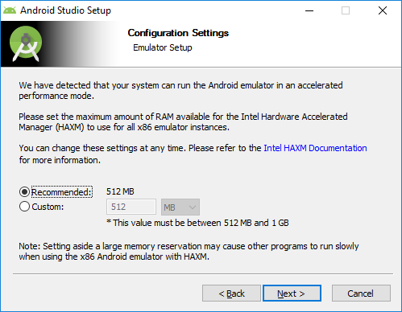

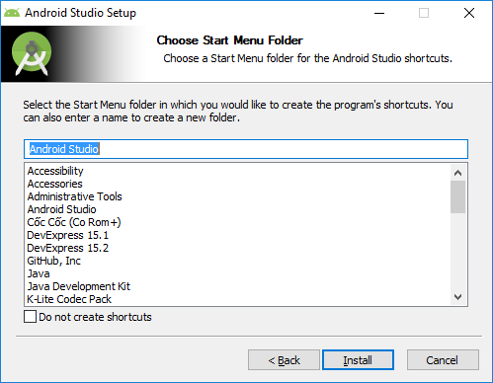

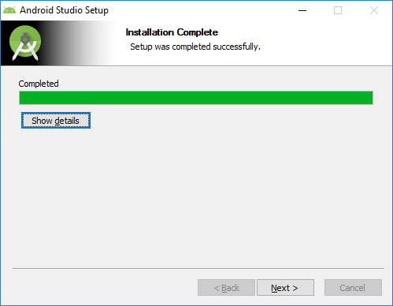

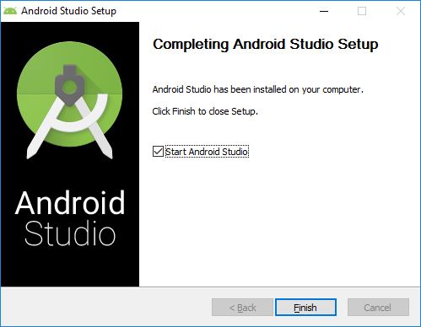

* Cài đặt xong Android Studio
  1. **Tạo mới Project Android Studio**

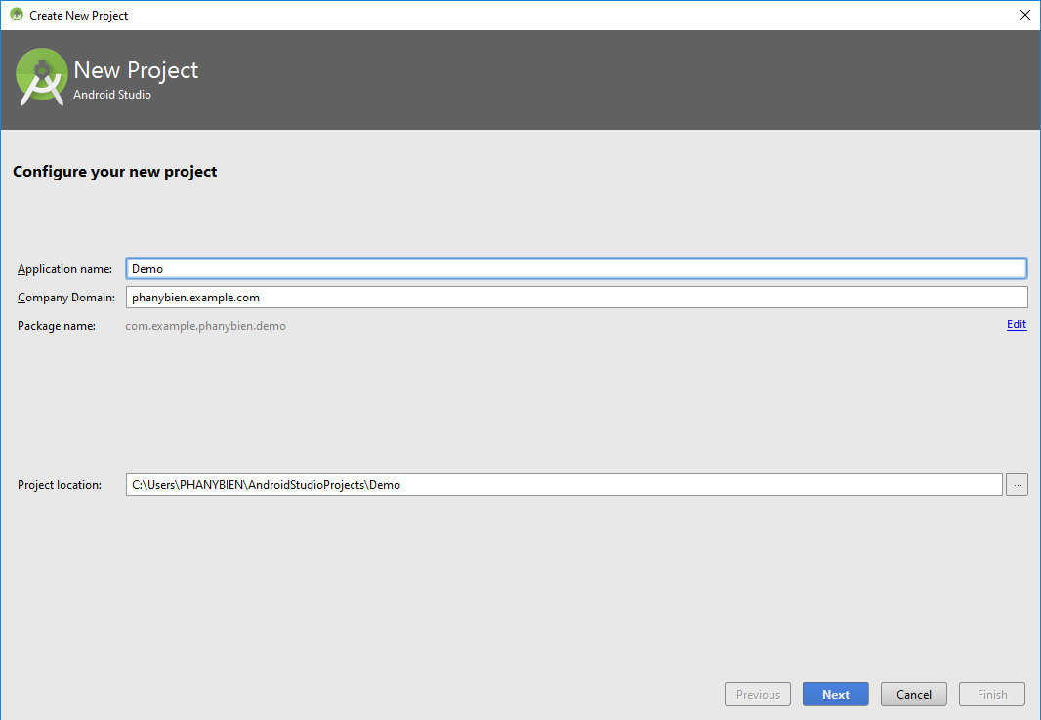File 🡪 New 🡪 New Project...

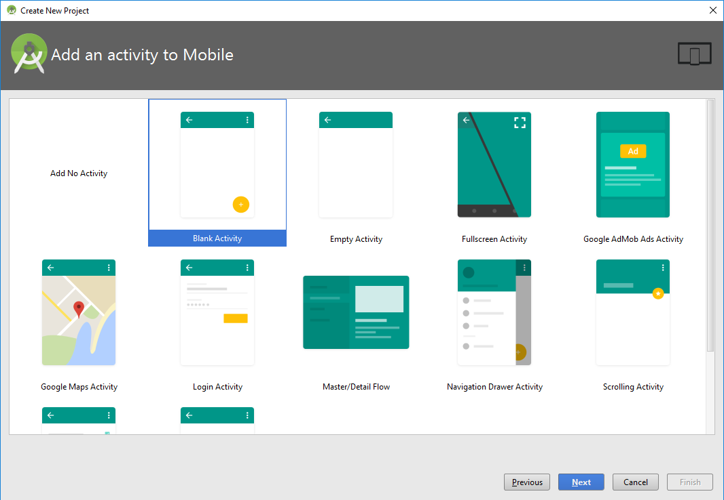Chọn Blank Activity

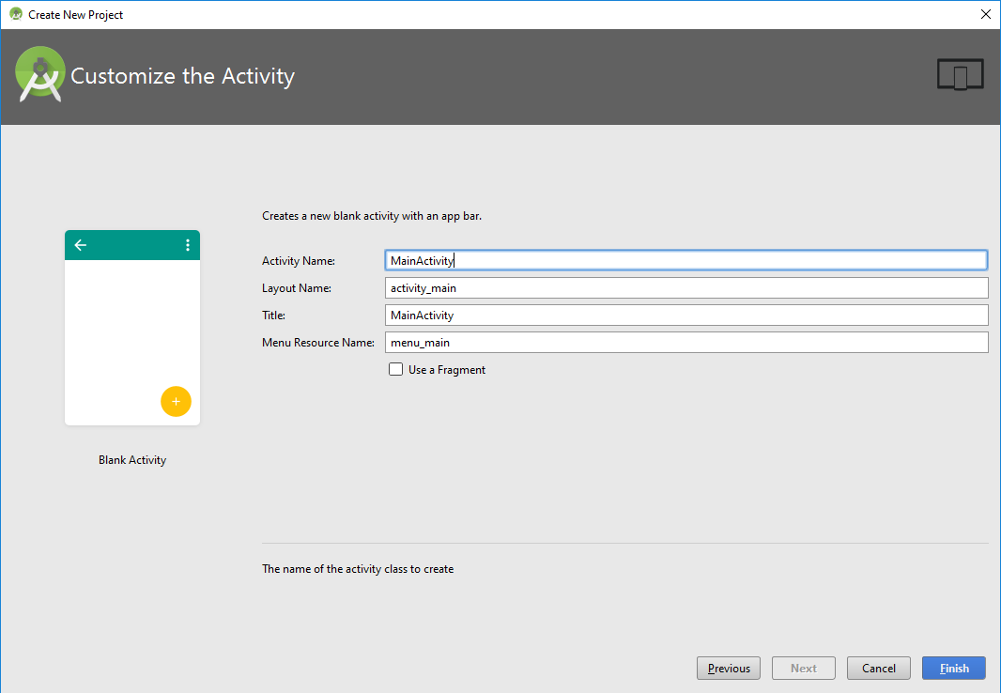

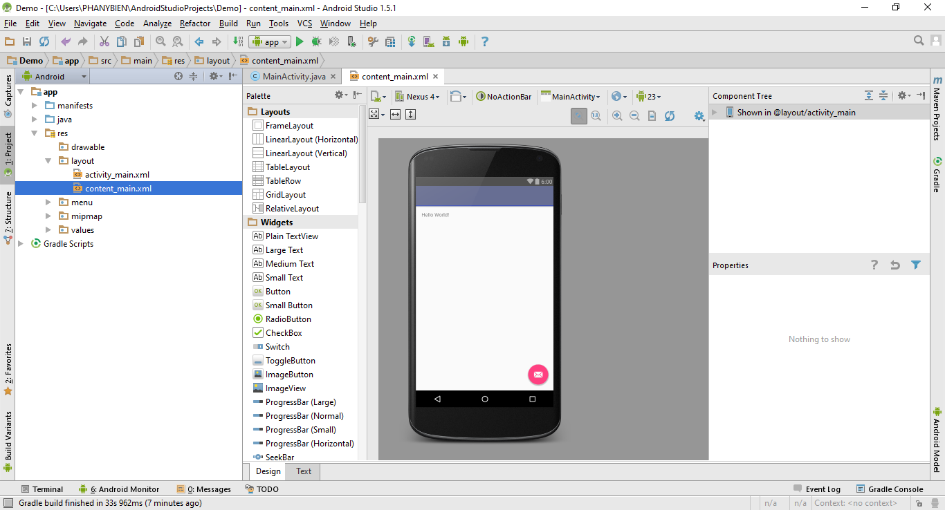

* Project mới đã được tạo.
  1. **Cấu trúc Project trong Android Studio**

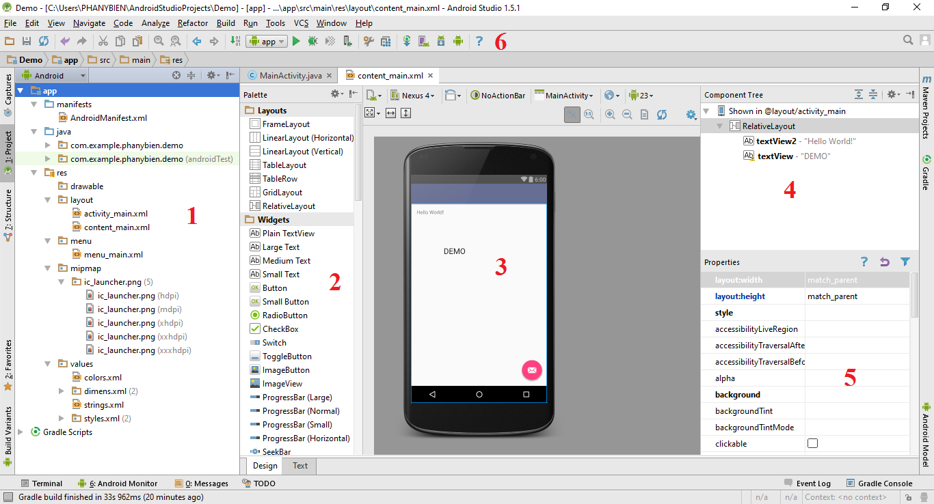

Một Project được chia làm các khu vực như trên hình.

* Khu vực 1

Là nơi cấu trúc hệ thống thông tin của Ứng dụng, Ta có thể thay đổi cấu trúc hiển thị

|  |  |
| --- | --- |
| **Thư mục** | **Mô tả** |
| AndroidManifest.xml | Đây là file manifest mô tả các đặc điểm cơ bản của ứng dụng và xác định từng thành phần của nó. |
| java | Thư mục này có chứa các file nguồn java cho dự án của bạn. Theo mặc định, nó bao gồm một tập tin nguồn**MainActivity.java** một lớp hoạt động (activity) chạy khi ứng dụng của bạn được khởi động. |
| res/drawable | Các phiên bản Android trước đây sử dụng thư mục này để chứa ảnh, các phiên bản hiện tại sử dụng thư mục **mipmap** thay thế làm nơi chứa ảnh. Thư mục này gần như không còn sử dụng. |
| res/layout | Thư mục này chứa các file định nghĩa giao diện người dùng. |
| res/menu | Thư mục này chứa các file xml, định nghĩa các menu sẽ hiển thị trên Action Bar. |
| res/mipmap | Chứa các ảnh 'mipmap'. |
| res/values | Đây là một thư mục cho các tập tin XML khác nhau có chứa một tập hợp các nguồn, chẳng hạn như các chuỗi và các định nghĩa màu sắc. |

* Khu vực 2

Là nơi hiển thị các Control mà Android hỗ trợ, cho phép bạn kéo thả trực tiếp vào Giao Diện Thiết Bị để thiết kế.

* Khu vực 3

Là vùng giao diện thiết bị, cho phép các Control kéo thả vào đây và đồng thời cho chúng ta hiểu chính control.

Vùng giao diện thiết bị có thể hiển thị theo nằm ngang nằm đứng, phóng to thu nhỏ, căn chỉ control, lựa chọn loại thiết bị hiển thị….

* Khu vực 4

Là vùng cho phép hiển thị giao diện theo dạng cấu trúc Cây, dễ dàng quan sát và lựa chọn control khi chúng bị chồng lập trên giao diện

* Khu vực 5

Là vùng cho phép thiết lập trạng thái hay thuộc tính cho các Control trên giao diện.

* Khu vực 6

Là thành công cụ giúp thực hiện các thao tác một cách nhanh chóng.

1. **Android UI Layouts**
   1. **Layout là gì ?**

Android Layout là một class xử lý cách các thành phần giao diện con xuất hiện trên màn hình. Bất cứ thành phần nào đó là một **View** (hoặc thừa kế từ **View**) có thể là class con của một Layout. Tất cả các class Layout đều mở rộng từ class **ViewGroup** (kế thừa từ **View**), do đó bạn cũng có thể tạo một class Layout riêng của mình, bằng cách tạo class mở rộng từ **ViewGroup**.

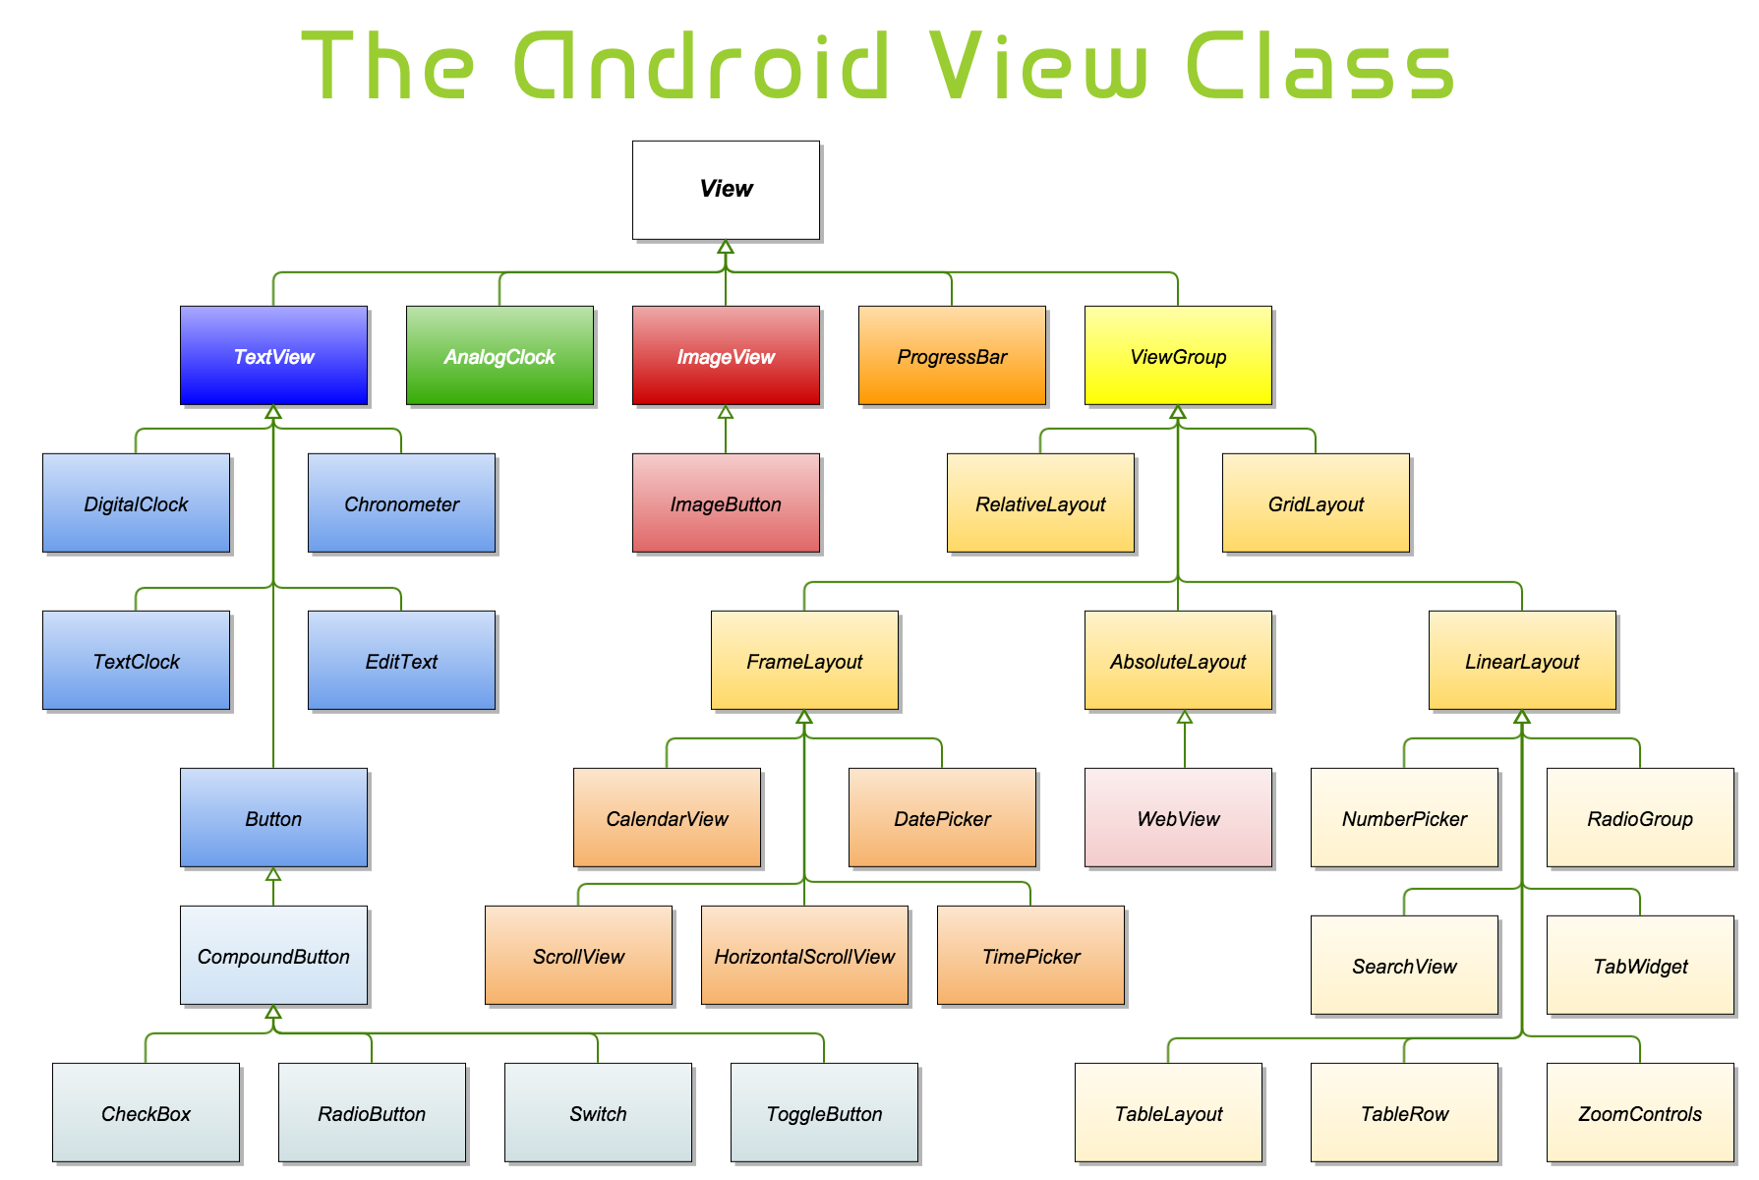Sơ đồ thừa kế giữa các thành phần giao diện trong Android.

* 1. **Các loại Layout tiêu chuẩn trong Android**

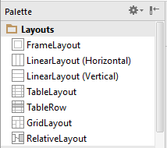

|  |  |
| --- | --- |
| **Layout** | **Mô tả** |
| **FrameLayout** | **FrameLayout** là một đối tượng giữ chỗ ở trên màn hình mà bạn có thể sử dụng để hiển thị một khung nhìn duy nhất. |
| **LinearLayout** | **LinearLayout** bố trí tất cả các thành phần con của nó theo một hướng duy nhất, theo chiều dọc hoặc chiều ngang. |
| **TableLayout** | **TableLayout** là một view nó nhóm các view con thành các dòng và các cột. |
| **GridLayout** | **GridLayout** sử dụng một mạng lưới các dòng mỏng và vô hạn để tách khu vực bản vẽ của nó thành: các hàng, các cột, và các ô (cell). Nó hỗ trợ cả việc bắc qua (span) các hàng và các cột, mà cùng nhau cho phép một thành phần giao diện để chiếm một phạm vi hình chữ nhật gồm nhiều ô. |
| **RelativeLayout** | **RelativeLayout** là một ViewGroup nó hiển thị các View con của nó theo vị trí có tương đối với nhau. |
| **AbsoluteLayout** | **AbsoluteLayout** làm bạn có thể chỉ định chính xác vị trí của các view con trong nó. Sắp xếp các view con theo đúng tọa độ x,y trong thành phần cha. |

* + 1. **Frame Layout**

**FrameLayout** là một đối tượng giữ chỗ ở trên màn hình mà bạn có thể sử dụng để hiển thị một khung nhìn duy nhất.

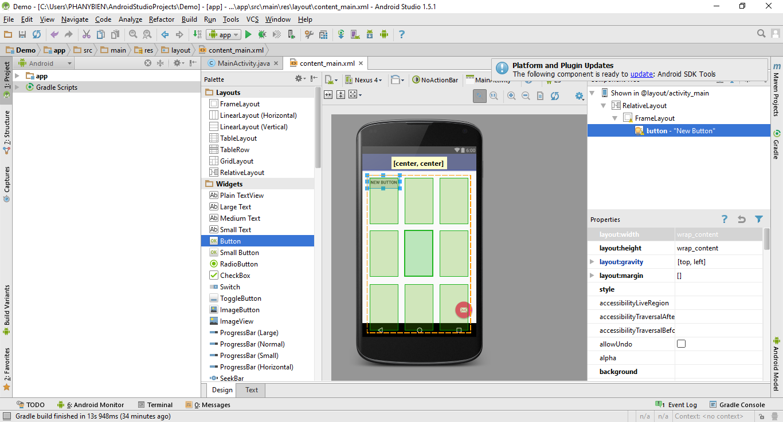

* + 1. **LinearLayout**

**LinearLayout** là một ViewGroup nó sắp xếp các thành phần con theo một hướng duy nhất, theo chiều dọc hoặc chiều ngang.

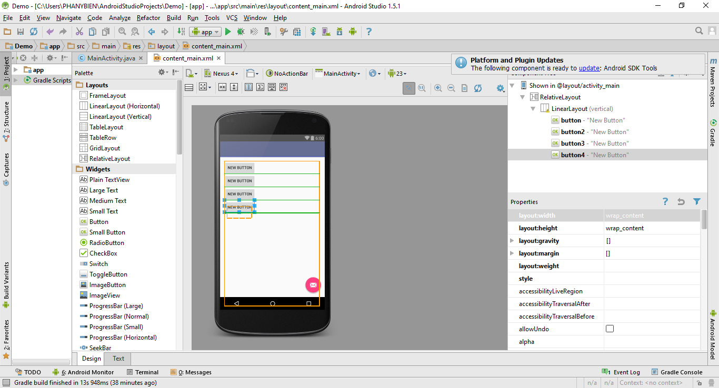

Bạn có thể chỉ định hướng của nó theo thuộc tính:  ***android:orientation***

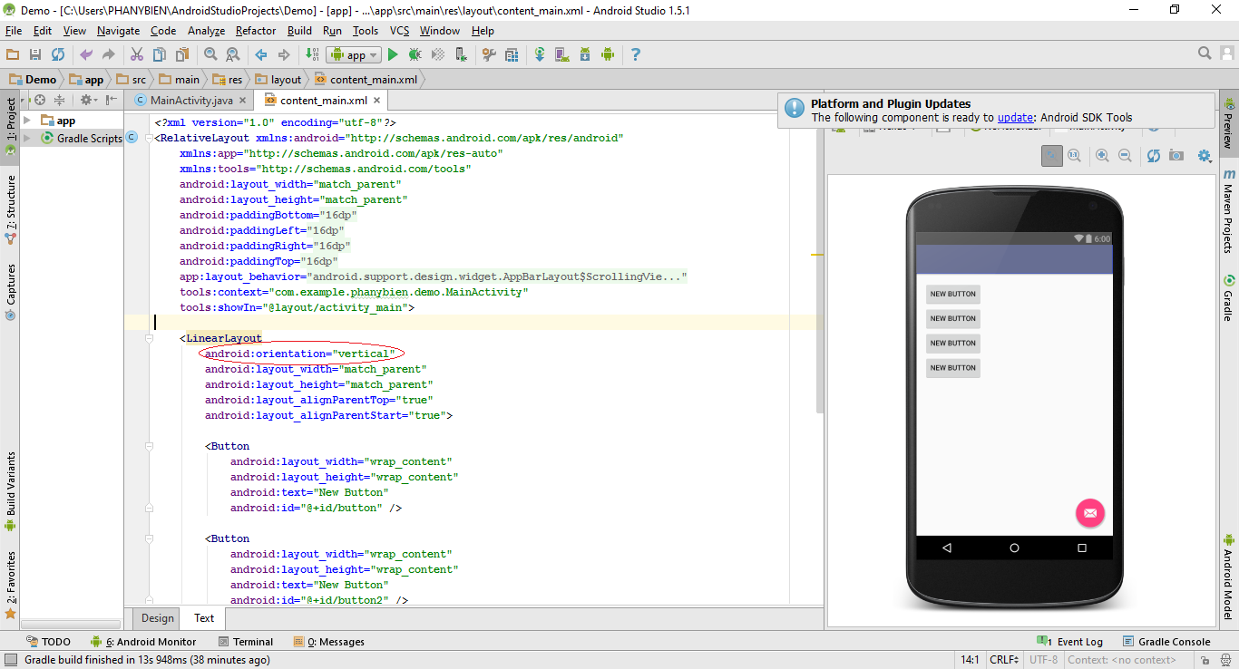

* + 1. **TableLayout**

**TableLayout** là một ViewGroup hiển thị các thành phần con trên các hàng và các cột.

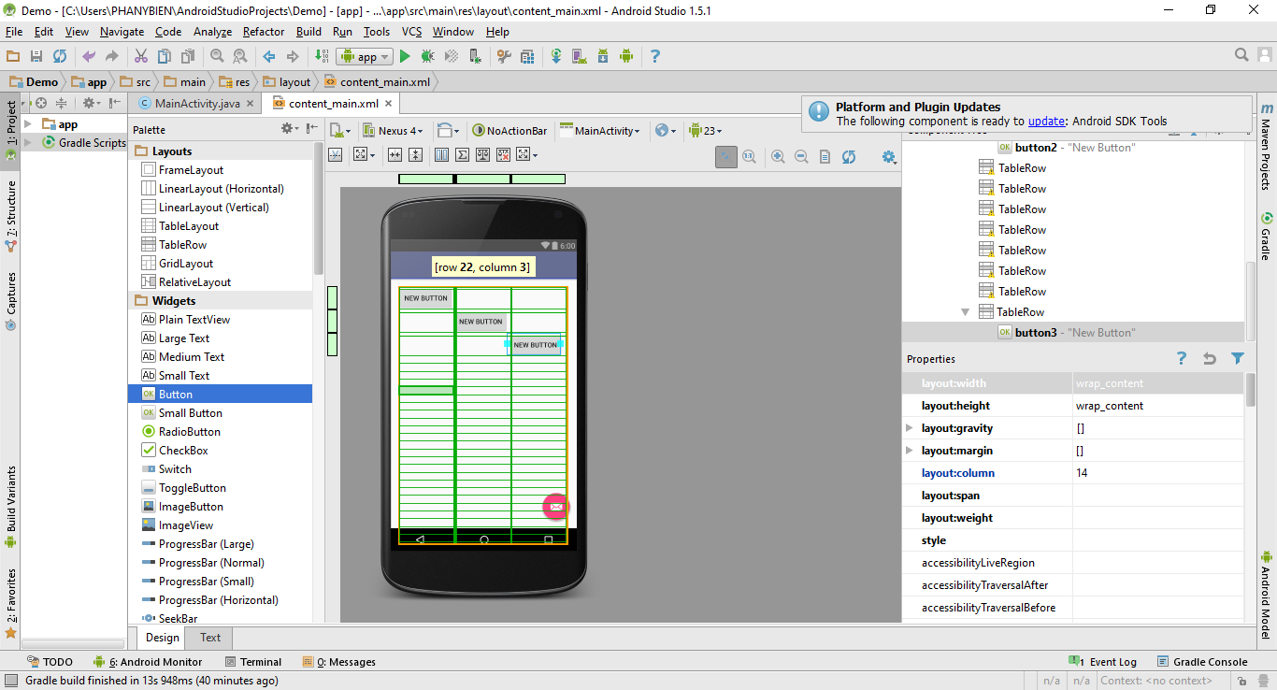

* + 1. **GridLayout**

**GridLayout** sử dụng một mạng lưới các dòng mỏng và vô hạn để tách khu vực bản vẽ thành: các hàng, các cột, và các ô (cell). Hỗ trợ cả việc bắc qua (span) các hàng và các cột, cùng nhau cho phép một thành phần giao diện chiếm một phạm vi hình chữ nhật gồm nhiều ô.

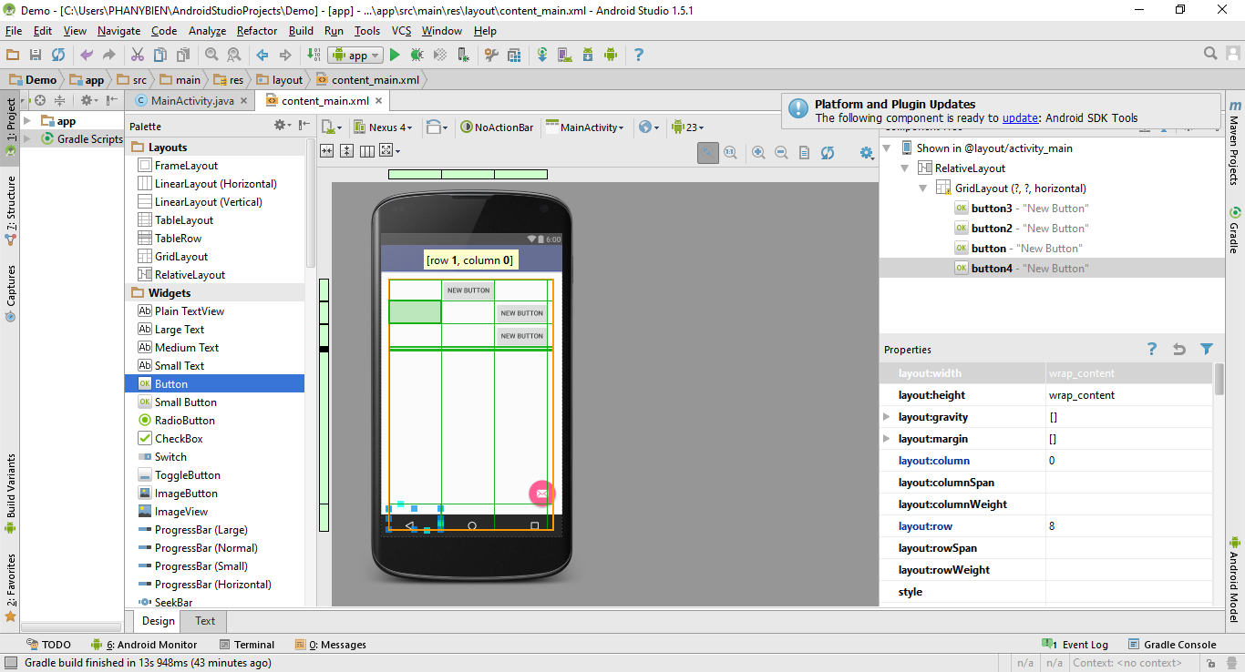

* + 1. **RelativeLayout**

**RelativeLayout** là một ViewGroup có hiển thị các View con ở các vị trí tương đối. Vị trí của mỗi View có thể được quy định liên quan đến các View anh em (như bên trái của hoặc bên dưới một View khác) hoặc ở các vị trí tương đối với khu vực cha **RelativeLayout** (chẳng hạn như sắp xếp ngay phía dưới, bên trái hoặc trung tâm).

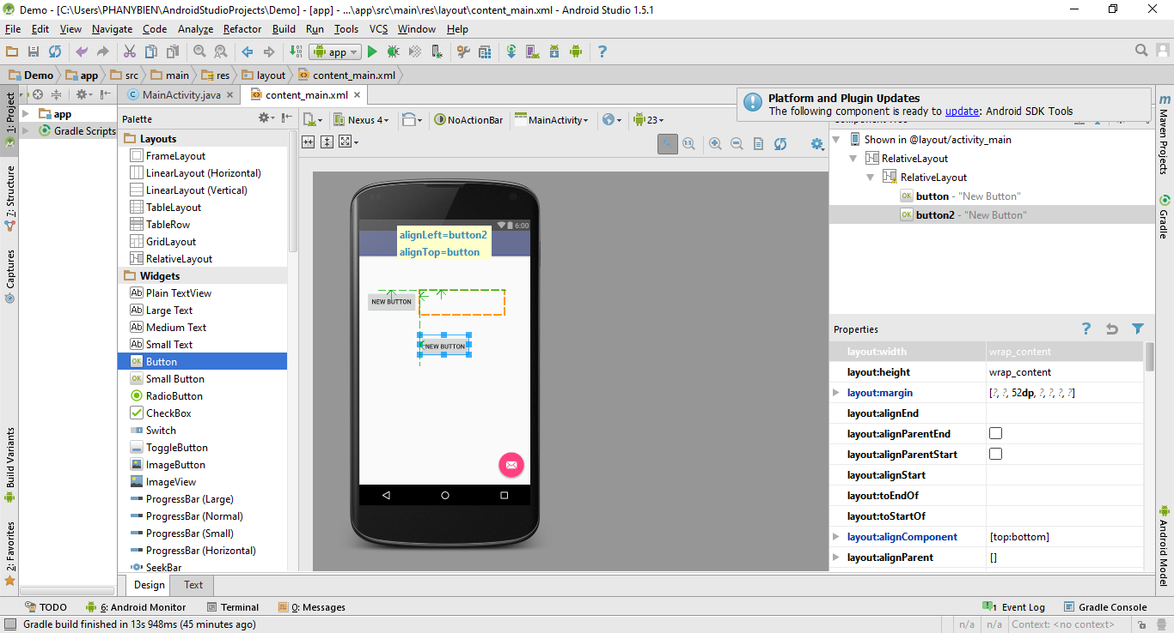

1. **IR Transmission Technology**

Trong hầu hết các hệ thống điều khiển từ xa, chỉ một phần dữ liệu nhỏ được yêu cầu truyền để điều khiển các chức năng của các thiết bị giải trí trong gia đình. Độ tin cậy của việc truyền tải dữ liệu là rất cần thiết, dữ liệu truyển tải phải tuyệt đối chính xác. Các tín hiệu hỏng sẽ được bỏ qua. Trong hầu hết các chương trình mã hóa, câu lệnh sẽ lặp đi lặp lại cho đến khi thiết bị điều khiển từ xa phản ứng như mong muốn.

Tín hiệu hồng ngoại IR được giới hạn trong phòng, và chỉ truyền dữ liệu trong một thời gian ngắn, được truyền trong dãi tần số từ 30kHz đến 56kHz.

1. **Android Infrared**

Là một thư viện hồng ngoại IR LED được xây dựng cho các thiết bị Samsung.

<https://github.com/timnew/AndroidInfrared>

1. **Refference**

Danh sách tín hiệu điều khiển theo mã HEX

[*http://files.remotecentral.com/library/21-1/index.html*](http://files.remotecentral.com/library/21-1/index.html)

[*http://www.remotecentral.com/*](http://www.remotecentral.com/)

[*http://www.remotecentral.com/cgi-bin/codes/harmon_kardon/avr-35/*](http://www.remotecentral.com/cgi-bin/codes/harmon_kardon/avr-35/)

Simple Android App to control my stereo via IR Port

[*https://github.com/rngtng/IrDude*](https://github.com/rngtng/IrDude)

1. 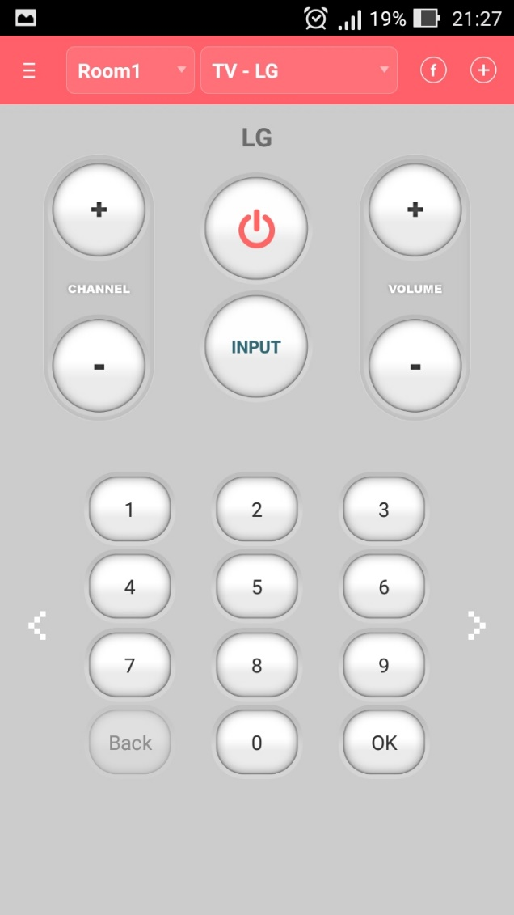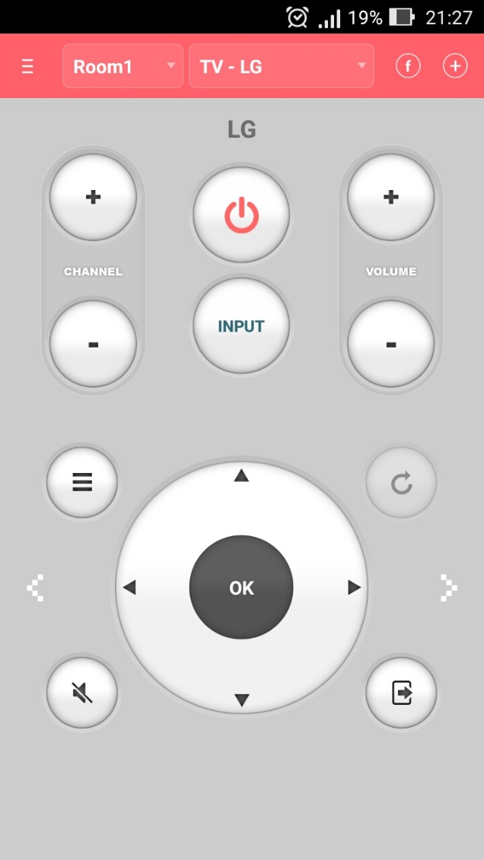**Giao diện ứng dụng**

